ВЫПУСКНИКУ 2007 года!
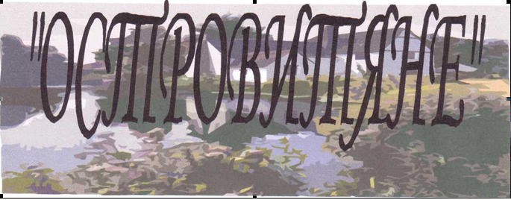
Газета основана в апреле 2004 года. 25 мая 2007 г. Пятница. № 3.
В начале жизни школу помню я ...
Посвящается 47 выпуску (1997 – 2007 г.г.)

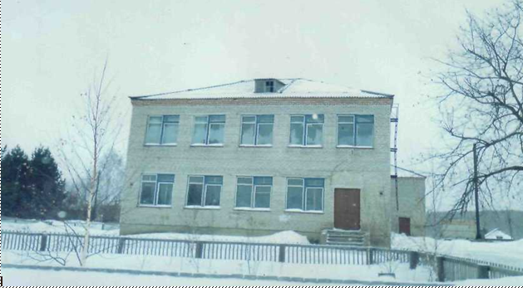

Выписка из приказа №1
по МОУ Александровская СОШ
от 25.05.07

«О допуске учащихся 11 класса к итоговой аттестации за курс среднего (полного) общего образования»
На основании решения педсовета школы (протокол № 9 от 24 мая 2007 года) допустить к экзаменам за курс среднего (полного) общего образования следующих учащихся:

Баландину Ольгу Геннадьевну,
Денисову Елену Михайловну,
Виденеева Алексея Васильевича,
Мартынова Максима Владимировича,
Михайлова Виктора Александровича,
Удалова Алексея Владимировича,
Уфимцеву Марину Владимировну,
Чекушкину Юлию Витальевну.

Дорогие выпускники!
Вот и кончается ваша школьная пора, и вы через какое-то время вступите в новую, неведомую, интересную и загадочную дальнейшую жизнь. И какая она для вас будет, зависит от вас: чтобы чего-то достичь в жизни, нужно упорно учиться и трудиться, нужно многое узнать и достичь.
Я желаю вам. Чтобы вы нашли своё место в жизни, чтобы мы гордились вами. Чтобы вам всегда сопутствовала удача! Здоровья вам, любви и благополучия!
Глава Александровского Сельского совета Бабкин Е.В.
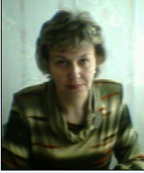
Цветы любимым ученикам
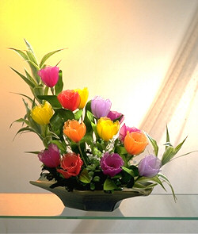
От Симон Татьяны Владимировны, директора школы, бывшего классного руководителя, учителя химии и биологии:
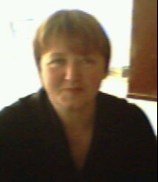
Шагайте по жизни смело, верьте в свои силы и возможности, не бойтесь трудностей – они вас только закалят. Помните, что в жизни нет безвыходных ситуаций. Успеха вам, помноженного на удачу!
От Баландиной Лидии Фёдоровны, завуча и учителя немецкого языка:
Дорогие ребята! Теперь вы уже не школьники, а выпускники!
Вы стоите на пороге взрослой жизни, перед вами открыты все пути!
Дерзайте! Учитесь! Стремитесь к лучшему! Умейте дружить! Любить!
Помните о своих близких, о родном доме.
Удачи вам на экзаменах!!!

От Шотовой Лилии Михайловны, классного руководителя:
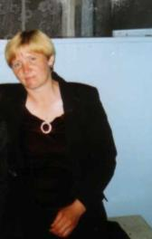
Хоть не писатель я и не поэт,
Но и меня вот муза посетила.
И сев за стол, за три часа
Своим ученикам я оду сочинила.
Жил-был на свете класс одиннадцатый,
За ним присматривала “мама”,
Но, как сказали б в старину:
“Жандарм? Нет, классная madame”.
Всего лишь год смотрела за детьми,
Всего лишь год от них чумела,
Воспитывала день-деньской,
То бишь, справлялась, как умела!
Но год тот быстро пролетел,
Мои детишки превратились
Из серых уток в белых лебедей
И улететь из-под крыла решились.
Хотя цыплят по осени считают,
Но школа их на волю летом отпускает.
От “А” их перечислю и до “Я” -
Такая уж профессия моя.
Желаю вам всего доброго, всего самого хорошего и наилучшего.
Счастливого пути!

От Никишиной Надежды Владимировны, первой учительницы:
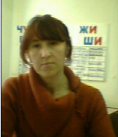
Как же мне тяжело расставаться,
Вспоминая счастливые дни!
Как пришли вы сюда малышами,
А какими отсюда ушли!
Милые мои, неповторимые!
Алёша, Витя, Максим, Марина, Лена, Оля, Юля!
Не будьте угрюмыми,
Не будьте заносчивыми!
Будьте необычными, если сможете!
Идите на рассчитанный риск, мечтайте, стройте свою жизнь, терпите неудачу, достигайте успеха, действуйте самостоятельно, радуйтесь своим творениям, смело смотрите в лицо судьбе и говорите: “С этим я тоже справилась (справился)”. Кому-то ваши победы будут очень приятны... Конечно, я имею в виду ваших родителей и нас, учителей!

От Климова Андрея Сергеевича, учителя физики и астрономии:
Когда тебе всего семнадцать,
Расставшись с ученической скамьёй,
Бывает трудно разобраться:
Куда идти, дорогою какой?!
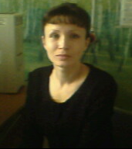
А я желаю вам выбрать настоящую, самую верную, самую удачливую дорогу.
От Хорошайловой Оксаны Валерьевны, учителя информатики:
Самый дисциплинированный класс, пожалуй, за последние годы (имею в виду уроки информатики), хотя... Было всё. Но тяжёлого осадка это не оставило. Спасибо за то, что вы были, есть и будете. Искренне ваша О.В. Удачи на “большой дороге”!
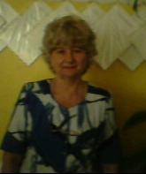
От Панченко Тамары Афанасьевны, учителя математики:
Дорогие выпускники!
Поздравляю с окончанием школы, желаю удачи, успехов блестящих, верить всегда в счастье, улыбаться почаще, и пусть будет любая минута чудесной, а вся жизнь увлекательной и интересной! Успехов вам во всех начинаниях!
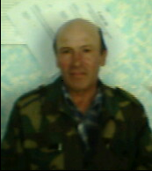
От Панченко Виктора Андреевича, учителя технологии:
В добрый путь, ребята. Улетайте!
Жизнь большая впереди вас ждёт!
Только школу никогда не забывайте
И тех, кто подготовил вас в полёт!
Удачи вам, мира, добра, счастья, верных друзей, дорогие выпускники!

От Симона Андрея Викторовича, учителя географии, ОБЖ, экономики и музыки:
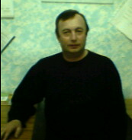
Мне грустно, очень грустно
Без вас, и в школе стало пусто.
И нет улыбок на лице,
Парней не видно на крыльце,
На этаже не слышен смех.
Да и в столовой нет уж тех,
Кто мог всё съесть, добавку взять
И на воротах постоять...
Не будем слёзы лить!
Всем вам желаю поступить!
Не забывать про ОБЖ! Ведь все вы взрослые уже!

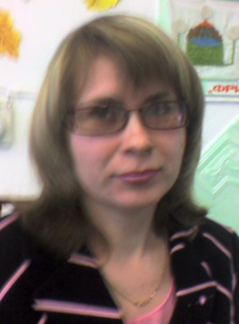
От Ивановой Евгении Владимировны, учителя технологии:
Дорогие выпускники!
Я думаю, что вы все пригодитесь в этой жизни, сумеете реализовать себя, развить свои способности, получить хорошее образование, приобрести нужную профессию. Только хочется напомнить вам, что самая редкая (особенно в последнее время) и самая нужная профессия во все времена – хороший человек. Хочется верить, что именно вы принесёте в мир веру в добро, а сами будете безмерно счастливы! Доброго вам пути!
А на экзаменах – ни пуха ни пера!!!
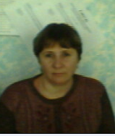
От Костиной Ольги Михайловны, организатора и учителя истории, обществознания:
Пусть дорога, что найдёте,
Не разъест надежды солью.
Пусть среда, где вы живёте,
Никогда не будет кислой.
Дай вам Бог, побольше счастья
И поменьше в жизни горя,
Отыскать свою дорогу
Среди зарослей тернистых!!!
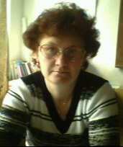
От Мартыновой Ирины Владимировны, учителя русского языка и литературы:
Очень много уже вам, ребята, пожелали. Мне же хочется одного – пусть в вашей жизни всё самое лучшее сложится, прибавится и умножится. Конечно, мы вам желаем всего только хорошего, но жизнь есть жизнь, и всему в ней есть место: и хорошему, и плохому! Поэтому я вам желаю: если будут неудачи, поражения, встретить их всегда достойно и преодолеть, тогда и миг победы, и удача особенно радостны! Пусть они вас закалят, сделают стойкими и достойными лучшего! А первое ваше серьёзное испытание, экзамены, вы преодолеете с честью. В добрый путь! В новую жизнь!
От Фроловой Людмилы Александровны, Алексеевой Марии Ивановны, Горячевой Валентины Ивановны, Маркушиной Лидии Никифоровны, Шугаевой Людмилы Александровны:
Дорогие ребята! От всего сердца хочется пожелать вам всего хорошего и доброго! Пусть любой уголок земли будет для вас тоже домом, таким, каким домом была для вас школа!
Пусть вас в жизни окружают только хорошие люди!
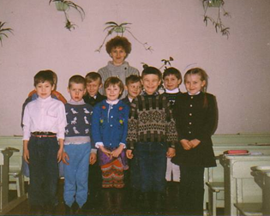
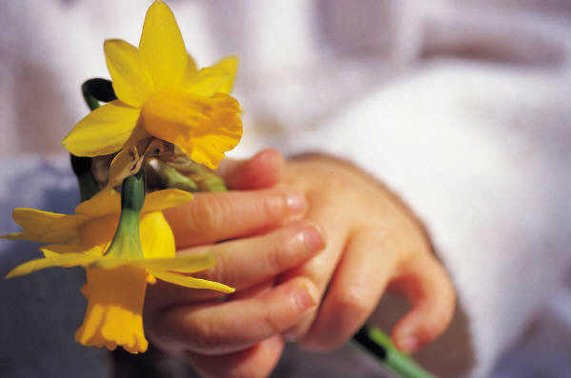
УСТАМИ МЛАДЕНЦА ГЛАГОЛЕТ ИСТИНА...

Баландина Оленька: Чем оказалась для меня школа? Школа – это часть моей жизни, самая большая и яркая часть. Конечно, было всё: ссоры, разочарования, радости, первые победы, награды. И как часть моей жизни её нельзя выбросить или убрать. Вся моя сознательная жизнь прошла в школе.
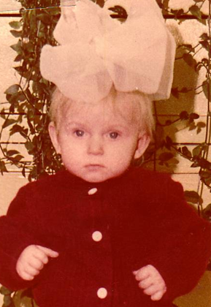
И так грустно осознавать, что кончается беззаботная жизнь, начинается новая, в которой придётся всё решать самой, опираться только на себя. А так не хочется!
Мне бы в детстве побыть чуток,
Но уже я в сказки не верю...
Детство, словно эскиз на песке,
Но уже непонятный какой-то...

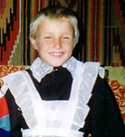
Денисова Леночка: Школа очень важна для меня. И у меня остались очень хорошие впечатления о годах учёбы. Я научилась тому, что пригодится мне в моей дальнейшей жизни. Без образования невозможно представить себе человека XXI века. Мне навсегда запомнятся праздники. Буду вспоминать, как готовились к ним. Но буду вспоминать также и то, как мы не готовились к урокам и нас за это ругали, тогда это было обидно, но сейчас даже приятно всё вспоминать и весело улыбнуться тем, с кем ты проучился 10 лет, 10 счастливых лет! Мне очень повезло с одноклассниками. А теперь, когда время так быстро пролетело, совсем не хочется уходить, прощаться с теми людьми, которые за это время стали, как родные. Школьные годы – это детские годы, только это время почему-то быстро кончилось! Ты идёшь во взрослую жизнь.

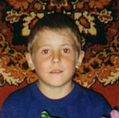
Виденеев Алёшенька:

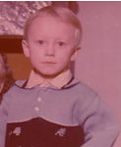
Мартынов Максимочка: Школа научила нас не только писать, читать и считать, но и учила нас жить, то есть готовила к жизни. Хотя очень хочется побыстрее закончить школу, но, наверное, потом, действительно, как говорят учителя, будем вспоминать с грустью о школьных годах.

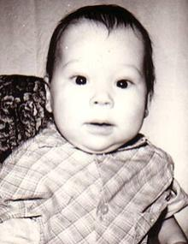
Михайлов Витюша: Учась в школе, я приобрёл много друзей, и у меня осталось много впечатлений. Раньше я мечтал быстрее окончить школу, но вот подходит к концу 11 класс, всё изменилось. Захотелось вдруг опять вернуться в 1 класс. Именно в последний год учёбы я стал много задумываться о будущем. За 10 лет наша школа стала для меня самой лучшей и родной, вторым домом, а мои одноклассники и учителя – второй семьёй. 25 мая последний звонок, а мне так не хочется этого. Я думаю, что после получения аттестата я буду не только часто вспоминать школу, но и приезжать сюда.
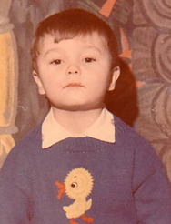
Удалов Алёшенька

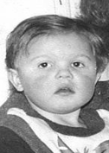
Уфимцева Мариша: За 10 лет учёбы в школе я поняла, что без школы нет будущего. Именно со школы начинается становление личности. В школе находишь друзей, прокладываешь себе дорогу в будущее. Школа становится вторым домом, а учителя - вторыми родителями. Несмотря на то, что мне не всегда хотелось идти в школу, я всё равно буду помнить «школьные годы чудесные». Я говорю “спасибо” школе за то, что она меня воспитала и за то, что помогла мне найти смысл жизни и много друзей, которых я никогда не забуду.
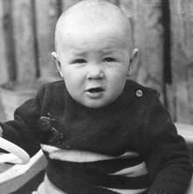
Чекушкина Юленька: За время учёбы в нашей школе происходило много интересного. Больше всего мне запомнилось, как я пришла в 1 класс, хотя не 1 сентября, но всё равно с каким-то страхом и интересом изучала здание школы. У меня часто были случаи, когда я обижала мальчиков. Но во 2 классе у меня уже появился интерес к учёбе, т.к. в 1 классе, в основном, были игры. А я уже знала буквы. Когда я перешла в средние классы, начала задумываться над тем, что учёба, действительно, нужна. А в старших классах пришла к мысли, что именно школа готовит меня к будущему. Я постараюсь, как можно чаще приезжать в свою школу, которую я не смогу забыть никогда.
От самых любящих самым любимым...
От Симона Фёдора Андреевича (дедушки): Свою любимую младшенькую внученьку Оленьку поздравляю с окончанием школы! Пусть у тебя всё в жизни получится и сложится, будь всегда весёлой и здоровой, а главное – будь ХОРОШИМ ЧЕЛОВЕКОМ!
От Удаловой Любови Павловны (мамы): Дорогому своему сыночку желаю успешно сдать экзамены и правильно определиться в дальнейшем!
От Чекушкиной Ирины Михайловны (мамы): Милая доченька! Ты вступаешь во взрослую жизнь. Пусть выбранный путь принесёт тебе больше радости, чем огорчений. Пусть удача сопутствует тебе в жизни. Счастливого пути!
От Уфимцевой Людмилы Степановны (мамы): Мариша! Пусть всё, чего ты хочешь, обязательно сбудется в твоей жизни! Здоровья, счастья и хорошо сдать экзамены. Не забывай своих родителей!
От Булатовой Галины Степановны (бабушки): Дорогой внучок!
И по жизни как бы не бросало,
Ты запомни это на года,
Навсегда ребёнок ты для мамы,
И любимым будешь навсегда.
И волнуясь, словно всё сначала,
Поздравляем, верим и потом
Будем ждать, чтоб ты стал
Человеком! Настоящим!
От Мартыновой Марии Фридриховны (бабушки): Дорогой мой внучек! Помни: жизнь прожить – не поле перейти! Но знай: как бы ни было трудно в жизни, всегда есть место, где тебя любят и ждут, - это твой дом и твои близкие! Желаю тебе хорошо сдать экзамены и учиться дальше! Здоровья тебе и счастья!

К Л АС С Н Ы Е Ш У Т К И
- Как дела в школе, Витюша?
- С родственниками “двоечника” не разговариваю!
Максим открыл учебник и увидел удава.
                - Лёха! Вот бы нам такого червяка на рыбалку!
- Оля, как ты мне объяснишь, что твоё
сочинение слово в слово совпадает с
сочинением твоего брата Андрея?
- Ирина Владимировна, у нас есть общая сестра Маша!
- Лёша, к какому биологическому виду относится
человек?
- Я думаю, к фауне ... или флоре... Куда ни
посмотришь, одни дубы и дятлы!

- Юля, это плохое слово! Где ты его слышала?
- Мой папа так говорит.
- Не смей его говорить! Ведь ты даже не знаешь его значения.
- Знаю. Это значит – машина не заводится.

                - Лена, почему у тебя в сочинении сплошные
пропуски?
                - Это место для рекламы!

- Марина, почему ты плачешь?
- Я забыла, где Аляска!
- Эх, ты растеряха! Куда же ты её положила?
Запись в дневнике: “ Ваша дочь Оля – ужасная
болтунья!” Ответ матери: “Это что! Вы бы
послушали её отца!”
Лёша хвастает в классе:
- Нашёл 4 мухи: два самца и две самки.
- А как ты определил?
- Две припали к пиву, а две - к зеркалу!
- Юля, кто такой Чапаев?
                - Предводитель негров!
                - Каких негров?
                - Ольга Михайловна, Вы же говорили, что он воевал против белых!
                - Запомни, Чапаев – предводитель красных!
                - Ах, тут ещё и индейцы замешаны!
- Лена, почему тебя вчера не было в школе?
- Моя сестра выходила замуж.
- Смотри, чтобы этого больше не повторялось!
- Витя! Дай свой дневник! Родителей попугать

К Р О С С В О Р Д “Знакомые незнакомцы”
По горизонтали:
- Это слово пришло к нам из Ирана и обозначает “хлопок”.
- Это слово в переводе с греческого обозначает “направлять”.
- Данное слово с латыни переводится “белый”.
- А это с латыни - “перо”.
- Это слово самое любимое у всех учеников и переводится, как “собачка”, “щенок”.
- Вы, наверное, удивитесь, узнав, что это слово переводится с греческого - “досуг”.
- Это слово образовано от двух французских, которые переводятся, как “лист” и “носить”.
- Данное слово означает “сложенный вчетверо”.
- А вот если бы некоторые ученики знали, что это слово обозначает”грязные пелёнки”, то никогда не пользовались бы этим.
- А это слово по-тюркски означает “чёрный камень”.
По вертикали: 1. Если вы правильно отгадали все слова, то должно получиться ещё одно – в переводе с греческого обозначает “хранилище книг”.

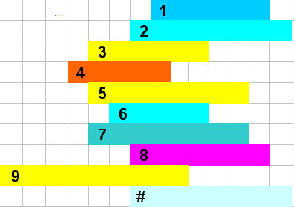
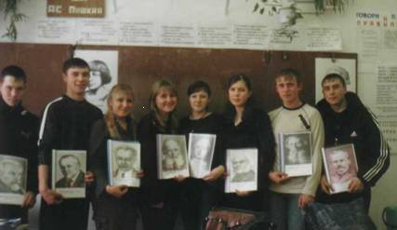 В добрый, удачливый и счастливый путь,
дорогие ребята!!!

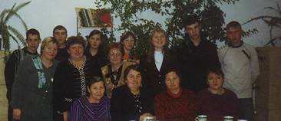

Баландина Ольга Геннадьевна
Денисова Елена Михайловна
Виденеев Алексей Васильевич
Мартынов Максим Владимирович
Михайлов Виктор Александрович
Удалов Алексей Владимирович
Уфимцева Марина Владимировна
Чекушкина Юлия Витальевна

Баландина Ольга Геннадьевна

Денисова Елена Михайловна

Виденеев Алексей Васильевич

Мартынов Максим Владимирович

Михайлов Виктор Александрович

Удалов Алексей Владимирович

Уфимцева Марина Владимировна

Чекушкина Юлия Витальевна

